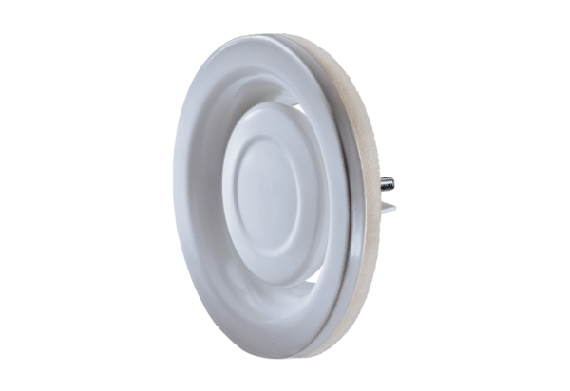Disk-ventil, metal TFA 10Jedinica za pakiranje: 1 komAsortiman: C
Broj artikla: 0151.0369Proizvođač: MAICO

